**МИНИСТЕРСТВО НАУКИ И ВЫСШЕГО ОБРАЗОВАНИЯ РОССИЙСКОЙ ФЕДЕРАЦИИ**

Федеральное государственное бюджетное образовательное учреждение

высшего образования

**«Сибирский государственный университет науки и технологий**

**имени академика М.Ф. Решетнева»**

Институт инженерной экономики, прикладная информатика в экономике

институт/ факультет/ подразделение

Кафедра информационных экономических систем

кафедра/ цикловая комиссия

**ОТЧЕТ ПО ЛАБОРАТОРНОЙ РАБОТЕ**

Разработка проекта диаграмм классов и диаграмм динамики (*Sequence Diagram*) для разрабатываемого приложения

тема

Вариант 5

Преподаватель ___________ __И.В. Василенко____

подпись, дата инициалы, фамилия

Обучающийся БПЭ22-02,223410021 ___________ __З.О.Крючков _____

номер группы, зачетной книжки подпись, дата инициалы, фамилия

Красноярск 2024

Диаграмма классов изображена на рисунке 1

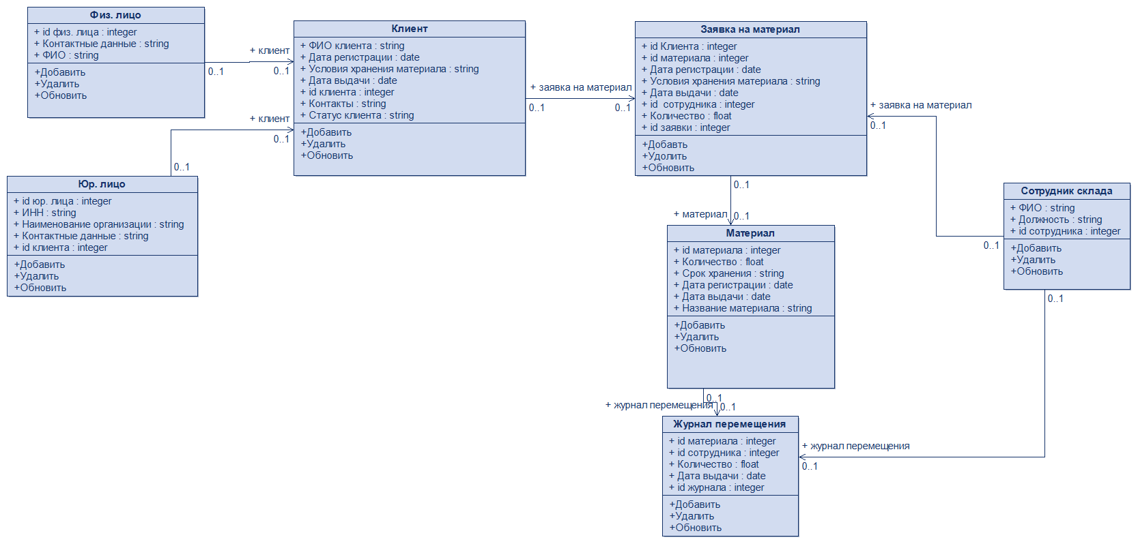

Рисунок 1 – диаграмма классов

Таблицы и их поля

1. Физ. Лицо:

Id физ. лица

Контакты – данные для того, чтоб связаться с клиентом

ФИО

1. Юр Лицо:

Id юр. Лица

ИНН

Наименование организации

Контакты

Id клиента

1. Клиент:

Дата Регистрации – дата регистрации заявки на материал.

Условия хранения материала.

Дата выдачи.

ФИО – полное фамилия имя и отчество клиентов.

Контакты – данные для того, чтоб связаться с клиентом

Статус клиента – физ. или юр. лицо.

Id клиента

1. Заявка на материал:

Id клиента

Id материала

Условия хранения материала.

Дата выдачи

Id сотрудника

Количество

Id заявки

1. Сотрудник склада:

ФИО – Фамилия имя отчество сотрудника

Должность сотрудника – должность работника

ID сотрудника – номер сотрудника в системе

1. Материал

ID материала - номер в системе

Количеств

Срок хранения

Дата регистрации

Дата выдачи

Название материала

1. Журнал перемещения:

ID материала - номер в системе

Id сотрудника

Количество

Дата выдачи

Id журнала

Динамическая диаграмма изображена на рисунке 2: 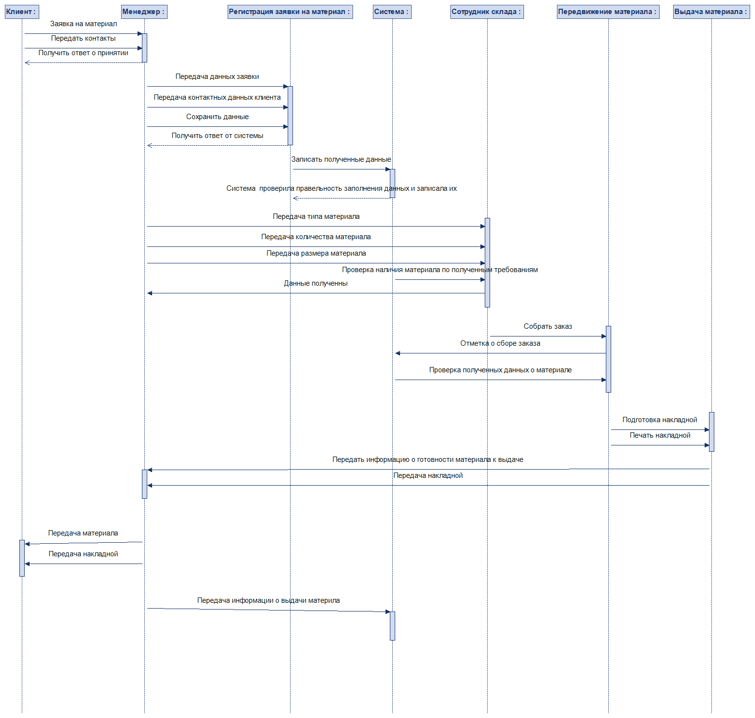

Рисунок 2 – Диаграмма динамики